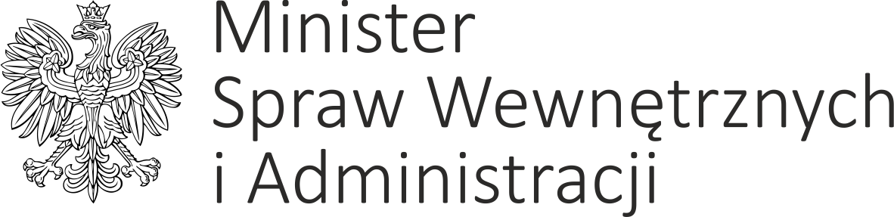

DP-WLM-0231-85/2019/MM Warszawa, dnia 7 lutego 2020 r.

Według rozdzielnika

Szanowni Państwo,
Stosownie do postanowień § 36 i 38 uchwały nr 190 Rady Ministrów z dnia 29 października 2013 r. – Regulamin pracy Rady Ministrów (M.P. z 2016 r. poz. 1006, z późn. zm.) uprzejmie informuję, że na stronie Ministerstwa Spraw Wewnętrznych i Administracji w portalu GOV.pl w zakładce Projekty aktów prawnych pod adresem: https://www.gov.pl/web/mswia/2020-projekty-aktow-prawnych umieszczony został projekt uchwały Rady Ministrów w sprawie ustanowienia programu wieloletniego pod nazwą „Oświęcimski strategiczny program rządowy – Etap VI 2021-2025” (ID22).
Uprzejmie proszę o zajęcie stanowiska odnośnie ww. projektu w terminie 10 dni od otrzymania niniejszego pisma, a w przypadku zgłoszenia uwag, przekazanie ich również w wersji elektronicznej na adres: dep.prawny@mswia.gov.pl. Brak stanowiska we wskazanym terminie zostanie potraktowany jako uzgodnienie projektu uchwały.

Z wyrazami szacunku,

Minister Spraw Wewnętrznych i Administracji
z up. Paweł Szefernaker
Sekretarz Stanu
- podpisano kwalifikowanym podpisem elektronicznym -

Otrzymują:
- Wojewoda Małopolski
- Zarząd Województwa Małopolskiego
- Zarząd Powiatu Oświęcimskiego
- Prezydent Miasta Oświęcim
- Wójt Gminy Oświęcim
- Burmistrz Brzeszcz
- Burmistrz Chełmka
- Małopolska Uczelnia Państwowa im. rotmistrza Witolda Pileckiego w Oświęcimiu
- Państwowe Muzeum Auschwitz-Birkenau w Oświęcimiu

